АДМИНИСТРАЦИЯ
МУНИЦИПАЛЬНОГО ОБРАЗОВАНИЯ
БЕЛЯЕВСКИЙ СЕЛЬСОВЕТ
БЕЛЯЕВСКОГО РАЙОНА ОРЕНБУРГСКОЙ ОБЛАСТИ
ПОСТАНОВЛЕНИЕ

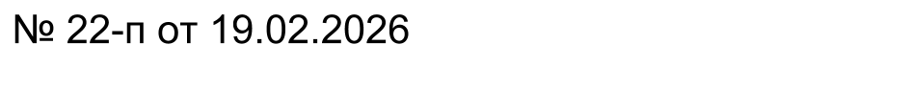

с. Беляевка
Об утверждении перечня объектов, в отношении которых
планируется заключение концессионного соглашения
на территории муниципального образования Беляевский сельсовет Беляевского района Оренбургской области

В соответствии с Федеральным законом от 20.03.2025 № 33-ФЗ «Об общих принципах организации местного самоуправления в единой системе публичной власти», Федеральным законом от 21.07.2005 № 115-ФЗ «О концессионных соглашениях», Федеральным законом от 26.07.2006 № 135-ФЗ «О защите конкуренции», руководствуясь Уставом муниципального образования Беляевский сельсовет Беляевского района Оренбургской области, ПОСТАНОВЛЯЮ:
1.Утвердить перечень объектов, в отношении которых планируется заключение концессионного соглашения, согласно Приложению № 1 к настоящему постановлению.
2.Контроль за исполнением настоящего постановления оставляю за собой.
3. Настоящее постановление вступает в силу в соответствии с действующим законодательством.
4.Опубликовать настоящее постановление на официальном сайте администрации Беляевского сельсовета в сети «Интернет», на сайте определенном Правительством РФ www.torgi.gov.ru

Глава муниципального образования | М.Х. Елешев


Разослано: Феденко К.В., прокурору района, администрации района, в дело.

Приложение № 1

к постановлению администрации

муниципального образования Беляевский сельсовет

от 19.02.2026 № 22 -п

ПЕРЕЧЕНЬ

объектов, в отношении которых планируется заключение концессионного соглашения

№ п/п | Наименование  имущества и его адрес | Технико-  экономические  показатели имущества  (площадь,  установленная  мощность, протяженность, диаметр и т.п.) | Дата ввода  имущества  в  эксплуатацию | Правоустанавливающий документ
1 | 2 | 3 | 4 | 5
1 | Наружный газопровод высокого давления d 57х3,5 – 2,08 м, | Протяженность 2 м | 2009 | Государственная регистрация права- Собственность 56:06:0201015:364-56/011/2018-2 26.09.2018 13:03:19
2 | Расширение газораспределительного внутриквартального газопровода низкого давления (1 очередь) Юго-западная часть с. Беляевка Беляевского района Оренбургской области | Протяженность 1558 метров | 2012 | Государственная регистрация права- Собственность 56:06:0000000:1680-56/123/2021-1 12.03.2021 12:11:16

